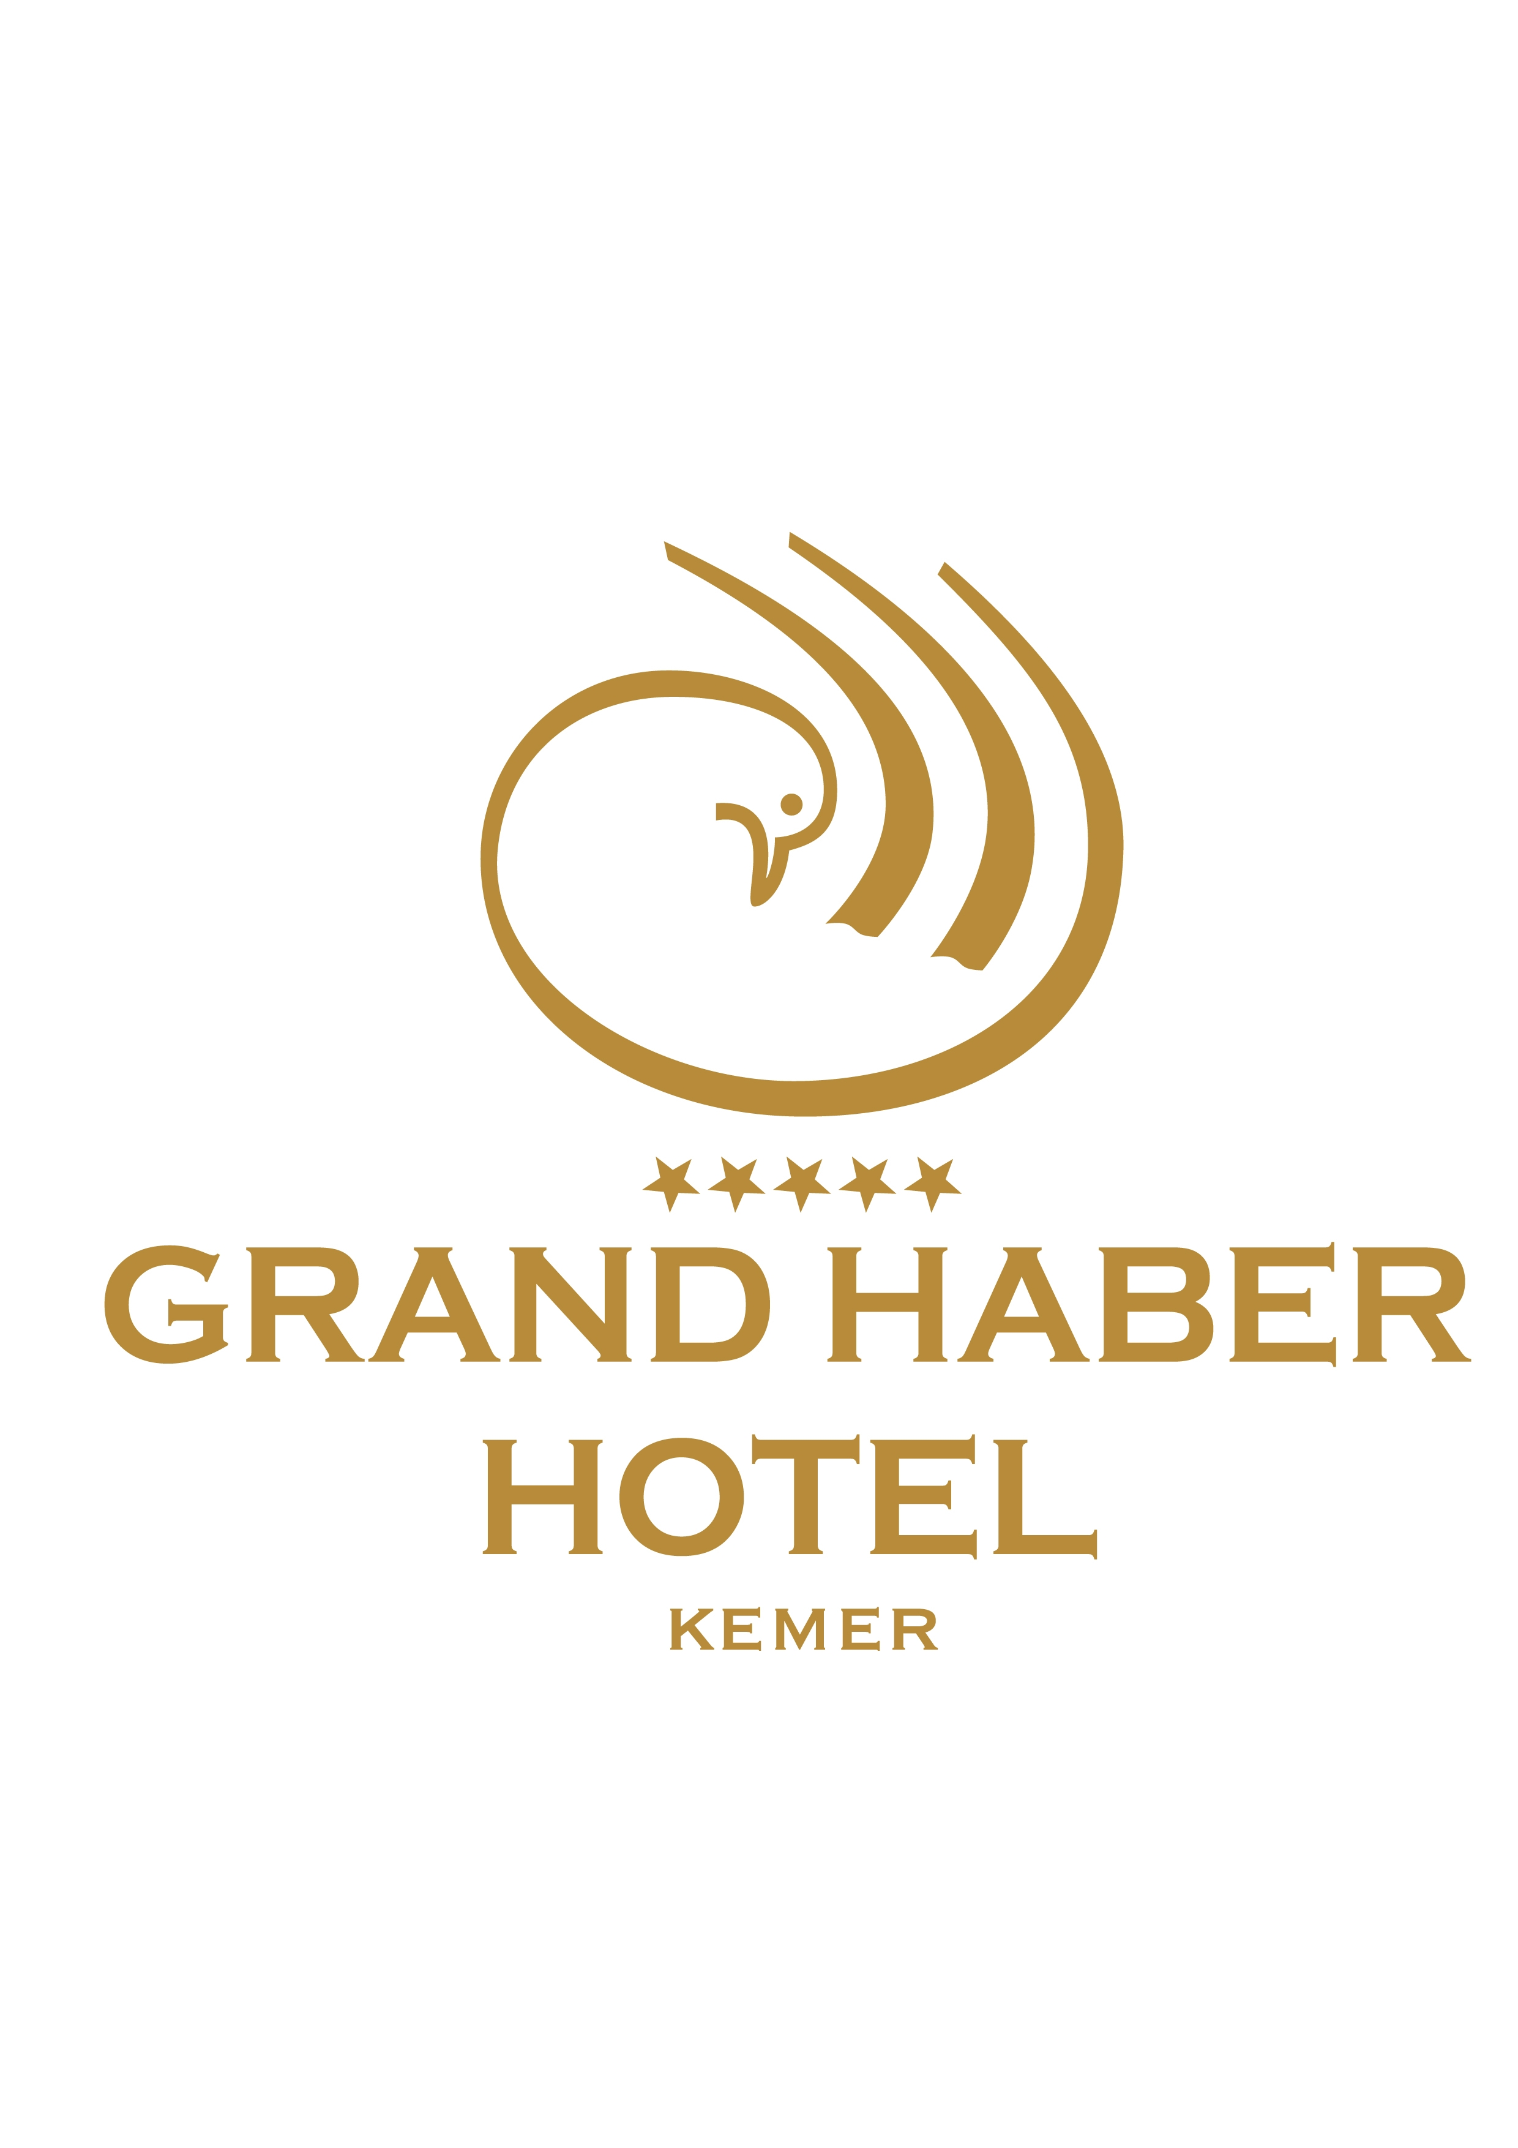

* * *
ПАКЕТ УСЛУГ ДЛЯ МОЛОДОЖЕНОВ

- Молодоженов ожидает номер со специально украшеной кроватью.
- В день заезда в отель в номер для молодеженов подается корзина с фруктами, бутылка вина и тарелка с турецкими сладостями.
- В номер для молодоженов предоставляется пара халатов.
- В день, определенный гостем, подается завтрак в номер (один раз бесплатно).
- По желанию гостя делается резервация в ресторане A’ la Carte***, подготавливается отдельный празднично украшенный стол.

*** Сезон работы A’ la Carte ресторана: с 01 Апреля по 31 Октября.

С уважением,

GRAND HABER HOTEL

